Тема: «Закрепление пройденных букв»

Подготовил: учитель-логопед Болдырева Анна Владимировна.

Добрый день, уважаемые родители и дети. Сегодня Вам предлагаю повторить и закрепить знания о звуках [р], [л], [р’], [л’], закрепить навык чтения слогов, слов, предложений, текстов с пройденными буквами…

1. Упражнение «Найди нужную схему слова».
На столах картинки. На доске находятся звуковые схемы слов-названий картинок.
Посмотрите на свои картинки, вспомните их названия. Назовите картинки. (…)
Отлично. Теперь рассмотрите звуковые схемы на доске и подберите схему к своему слову. Поставьте картинку под нужную схему.

(комар, роза, кот)

Дети выполняют задание.
Сегодня мы с вами повторим пройденные буквы и звуки, будем играть и читать.

2. Игра с мячом «Измени слово».
А сейчас мы будем различать пройденные звуки [р] – [л]. Я буду называть слово со звуком [р] и бросать мяч кому-то из вас, а вы будете менять в слове звук [р] на звук [л], произносить новое слово и возвращать мяч мне.
Рак (лак), рама (лама), рожки (ложки), рожь (ложь), рука (Лука), пир (пил), стар (стал), брошка (блошка), тёрка (тёлка), игра (игла) и т.п.
Теперь так же поиграем со звуками [р’] – [л’].
Рис (лис), калина (Карина), жалят (жарят), слезать (срезать), билет (берет), облить (обрить), шалить (шарить), валить (варить), Валя (Варя), малина (Марина), солить (сорить) и т.п.

3. Работа по букварю.
У детей на столах буквари и контейнеры с пластмассовыми буквами.
Посмотрите в букварь. В нижней части страницы справа вы видите слоги, из ко-рых нужно составить слова. Составляйте слова на столе перед собой.
Дети выполняют задание.
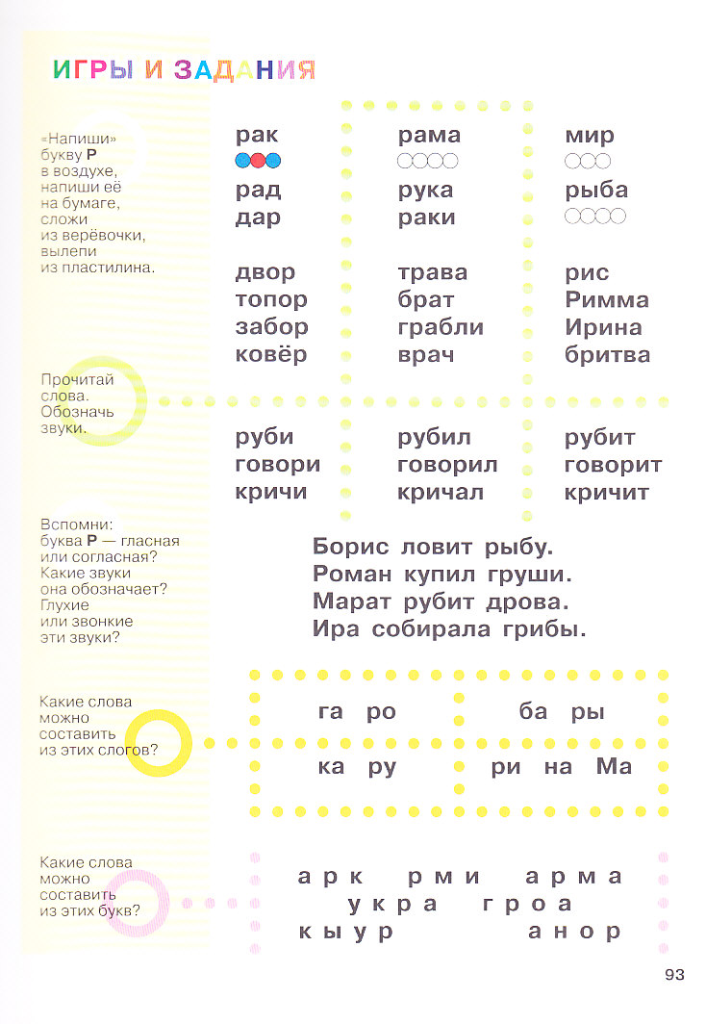Прочитайте по одному слову. (…)
Отлично. Сложите буквы в контейнеры и выполняйте следующее задание. Теперь слова нужно составить из букв.
Дети выполняют задание.
Прочитайте по одному слову. (…)
Хорошо. Составьте по предложению с одним из своих слов.(…)

4. Упражнение «Составь схему предложения»
Перед доской стоят контейнеры с материалами для анализа предложений:

Вспомните предложения, ко-рые каждый из вас составил, возьмите все нужное для схемы предложения, составьте схему перед собой. Помните, что первое слово в предложении и имена людей пишутся с большой буквы. Не забудьте про предлоги в своих предложениях.
Дети выполняют задание.

И т.п.

5. Пальчиковая гимнастика «На шоссе»
Посмотрите-ка, ребята! Ритмично хлопают в ладоши.
У зайчат два самоката. На каждое название животного загибают по одному
В джипе едут три медведя. пальчику сначала на правой, потом на левой руке.
Мчится ежик на мопеде.
Вы поверите едва ли –
Катит волк на самосвале,
А лисица в лимузине
И цветы везет в корзине.
В синем вертолете – белка,
Волк – в летающей тарелке.
У бобра велосипед,
А у льва кабриолет.
Только серый бегемот
По шоссе пешком идет. Маршируют на месте.

6. Работа по букварю. Составление рассказа из данных слов.
Откройте буквари. В самом низу страницы вы видите картинку. Кто на ней изображен? Что они делают? (…)

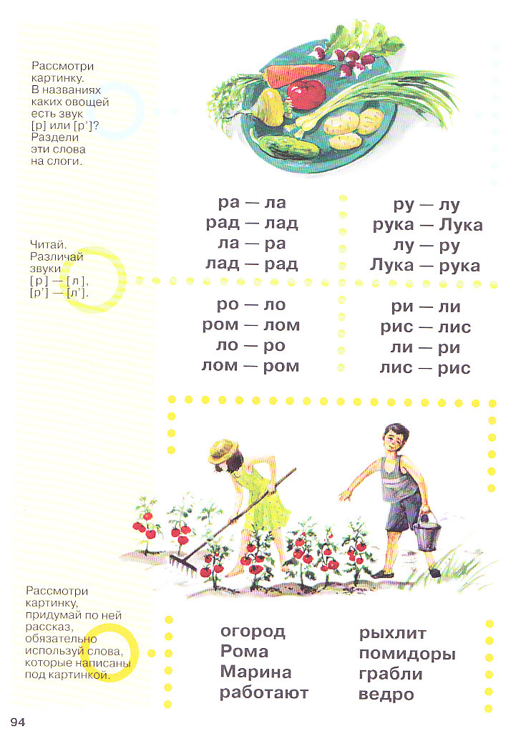
Верно. Прочитайте слова под картинкой по очереди. (…)
Давайте попробуем составить рассказ по этой картинке. Каждый из вас составит одно предложение, используя слова, ко-рые написаны под картинкой. (…)
Замечательный рассказ. Повтори его целиком, … . (Рома и Марина работают в огороде. Там растут помидоры. Марина граблями рыхлит землю кустиков. Рома носит воду для полива в ведре.)
Хорошо. Как вы назовете рассказ?(…)

7. Игра «Волшебная шкатулка».
Посмотрите, какая у нас шкатулка. Вы все по очереди будете доставать карточку из шкатулки, читать слово на ней, заменять звук [р] в этом слове на звук [й] и произносить получившееся слово.
Чарка (чайка), пар (пай), бор (бой), рот (йод), марка (майка), дар (дай), баран (баян), ларь (лай), борцы (бойцы), бур (буй), Ларка (лайка).
Молодцы!

Хорошего дня! Здоровья Вам и вашим близким!
С уважением, Анна Владимировна.

